Pressmeddelande 2023-10-02

**Villapriserna föll kraftig i september**

**Bostadspriserna föll med 1,3 procent i september i Sverige som helhet. Villapriserna föll med 1,9 procent samtidigt som lägenhetspriserna stod stilla. I Storgöteborg föll villapriserna med hela 5,3 procent, Norra Sverige och Stormalmö var inte långt efter. Med beaktande av tillfälliga effekter, bland annat säsongspåverkan, indikerar den beräknade underliggande trenden stillastående priser i Sverige som helhet, vilket gäller för såväl lägenheter som villor. Sedan bostadspriserna stod som högst förra våren har de fallit med sammanlagt knappt 13 procent; lägenhetspriserna med knappt 9 procent och villapriserna med drygt 15 procent. Detta visar SBAB Booli Housing Price Index (HPI) för september.**

**Bostadspriserna föll med 1,3 procent i september i Sverige som helhet**

Bostadspriserna föll med 1,3 procent i Sverige under september.Med beaktande av tillfälliga effekter, bland annat säsongspåverkan, indikerar den beräknade underliggande trenden stillastående priser. Säsongseffekten är normalt sett negativ i september då intensiteten avtar efter augustis stora visningshelger. Sedan bostadspriserna stod som högst förra våren har de fallit med sammanlagt knappt 13 procent.

**Lägenhetspriserna stillastående …**

Lägenhetspriserna stod i stort sett stilla i september i Sverige som helhet. De föll dock i samtliga områden förutom Storstockholm som steg med 0,7 procent. Som mest föll de i Norra Sverige och Mellersta Sverige med -2,7 procent respektive -2,0 procent. I övriga regioner handlar det om små nedgångar. Med beaktande av tillfälliga effekter, bland annat säsongspåverkan, indikerar den beräknade underliggande trenden stillastående priser på lägenheter under september. Sedan lägenhetspriserna stod som högst förra våren har de fallit med sammanlagt knappt 9 procent.

**… men fallande huspriser med 1,9 procent**

Huspriserna föll med 1,9 procent i september men med stora regionala skillnader. I Storgöteborg föll villapriserna med hela 5,3 procent, med Norra Sverige och Stormalmö inte långt efter. Med beaktande av tillfälliga effekter, bland annat säsongspåverkan, indikerar den beräknade underliggande trenden stillastående huspriser för Sverige som helhet. Sedan huspriserna stod som högst förra våren har de fallit med drygt 15 procent i Sverige som helhet.

* Även om bostadspriserna - med undantag för lägenhetspriserna i Storstockholm - föll i september, tycker jag att de fortfarande uppvisar en förvånansvärd stor motståndskraft mot både de urholkade realinkomsterna och den stora ränteuppgången. Den underliggande trenden - alltså när man tar bort tillfälliga effekter som normal säsongspåverkan - pekar mot mer eller mindre stillastående priser på både lägenheter och villor just nu för Sverige som helhet, säger Robert Boije, chefsekonom på SBAB.
* Vi räknar ändå med att priserna går ner lite till under hösten, innan botten är nådd. Riksbankens senaste höjning av styrräntan påverkar de rörliga bolåneräntorna med viss fördröjning. De nu låga marginalerna på bolån kan komma att höjas när bankerna höjer inlåningsräntorna, vilket driver upp den rörliga bolåneräntan. Många bostadsrättsföreningar står också inför betydande höjningar av månadsavgifterna, säger Robert Boije.

**För prisförändringar i Sverige som helhet och i de olika regionerna – se tabell 1–3 och diagram 1 nedan.**

**För mer information, vänligen kontakta:**

Robert Boije, Chefsekonom, SBAB Catharina Henriksson, Presschef, SBAB

Telefon: 070-269 45 91 Telefon: 076-118 79 14

E-post: [robert.boije@sbab.se](mailto:robert.boije@sbab.se) E-post: [catharina.henriksson@sbab.se](mailto:catharina.henriksson@sbab.se)

**Tabell 1: Prisförändringar på bostäder enligt SBAB Booli Housing Price Index (HPI)**

Procentuell förändring

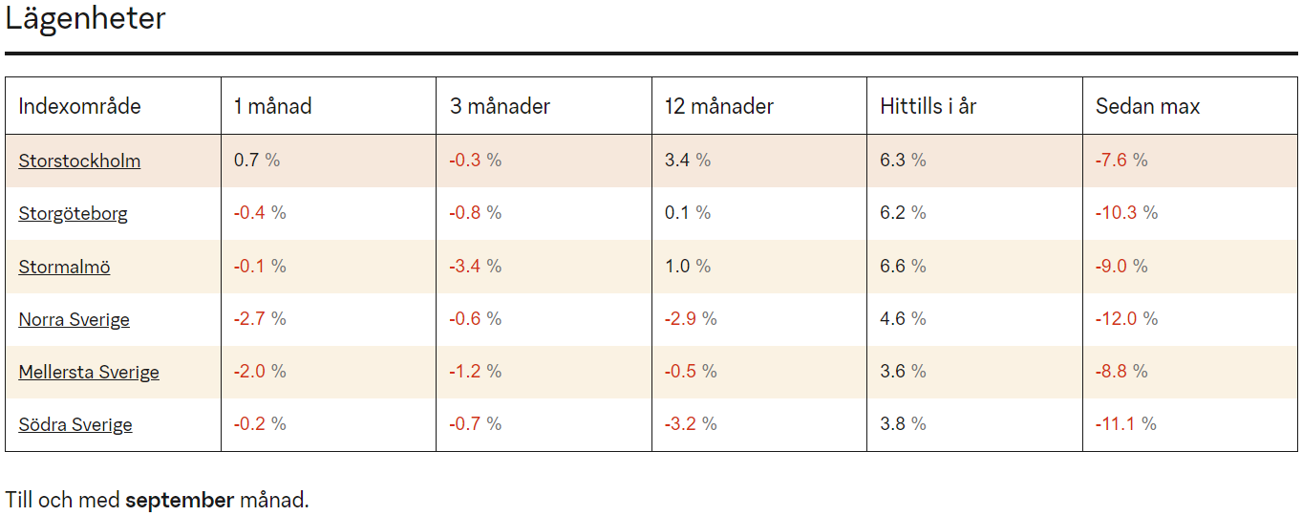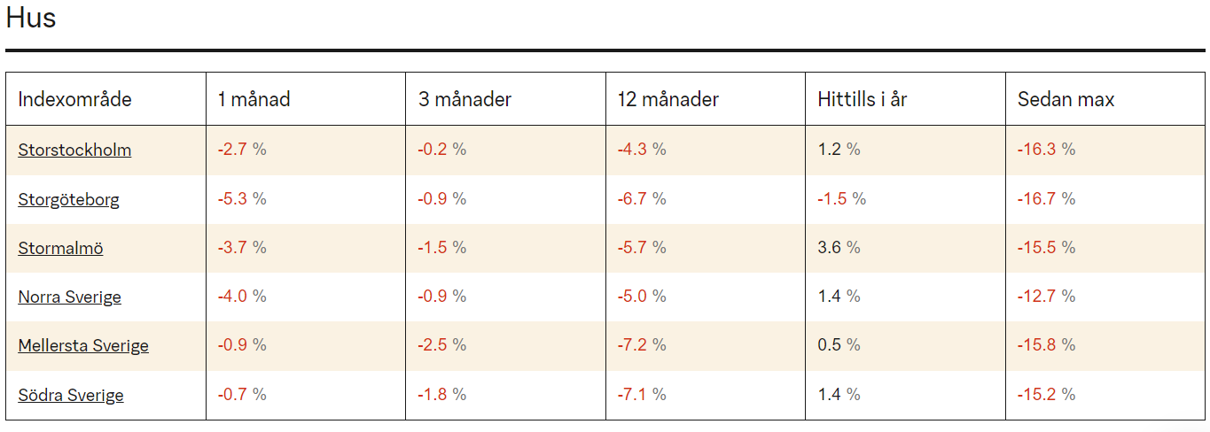

Källa: SBAB Booli Housing Price Index (HPI)

**Anm:** SBAB Booli Housing Price Index (HPI) uppdateras en gång i månaden och visar prisutvecklingen på bostadsmarknaden den senaste kalendermånaden, de tre senaste kalendermånaderna, de 12 senaste månaderna, sedan årsskiftet och sedan den senaste toppnoteringen. Indexet baseras på samtliga på Booli registrerade bostadsförsäljningar under den aktuella perioden. HPI beräknas som ett index med en hedonisk prismodell som förutom prisnoteringar använder information om bland annat bostädernas storlek, taxeringsuppgifter, tomtstorlek, antal rum, våning, månadsavgift och geografisk placering, samt avgift till bostadsrättsföreningen. På så sätt tar indexet hänsyn till (kontrollerar för) att de bostäder som sålts vid olika tidpunkter kan skilja sig åt. För geografisk information används kommun- och stadsdelstillhörighet. Prisindexet går tillbaka till 2013. Indexet är uppdelat för lägenheter och villor och beräknas för sex geografiskt skilda områden. Indexet finns tillgängligt i Boolis [analysverktyg Booli Pro](https://pro.booli.se/indices/?utm_source=Sbab&utm_medium=Pressmeddelande&utm_campaign=Prisindex). Booli är en del av SBAB.

**Tabell 2. Prisförändringar på bostäder**

Procentuell förändring under olika perioder



Källa: SBAB Booli Housing Price Index (HPI)

**Tabell 3. Prisförändringar på bostäder – faktisk och enligt underliggande trend**



Anm. Trendvärdena är beräknade med metoden X11 som rensar bort både normala säsongseffekter och andra tillfälliga effekter. Vikten i respektive region är beräknad som antalet lägenheter/hus i stocken gånger genomsnittspriset.

Källa: SBAB Booli Housing Price Index (HPI)

**Diagram 1. Prisförändringar på bostäder enligt underliggande trend**

Procentuell månadsförändring



Anm. Trendvärdena är beräknade med metoden X11 som rensar bort både normala säsongseffekter och andra tillfälliga effekter.

Källa: SBAB Booli Housing Price Index (HPI)